COMUNICAT DE PRESĂ
Pompierii târgovişteni colindați de elevii Liceului de Arte „Bălaşa Doamna”
Ieri, 18 decembrie, 20 de elevi ai Liceului de Arte „Bălaşa Doamna” au fost oaspeţii Inspectoratului pentru Situaţii de Urgenţă “Basarab I” Dâmboviţa, de această dată în calitate de colindători.
Aşa cum ne-au declarat, au ţinut să aducă spiritul Crăciunului şi acasă la cei care, 24 de ore din 24, acţionează ca salvatori de vieţi şi bunuri materiale. Şi au făcut-o cu prisosinţă.
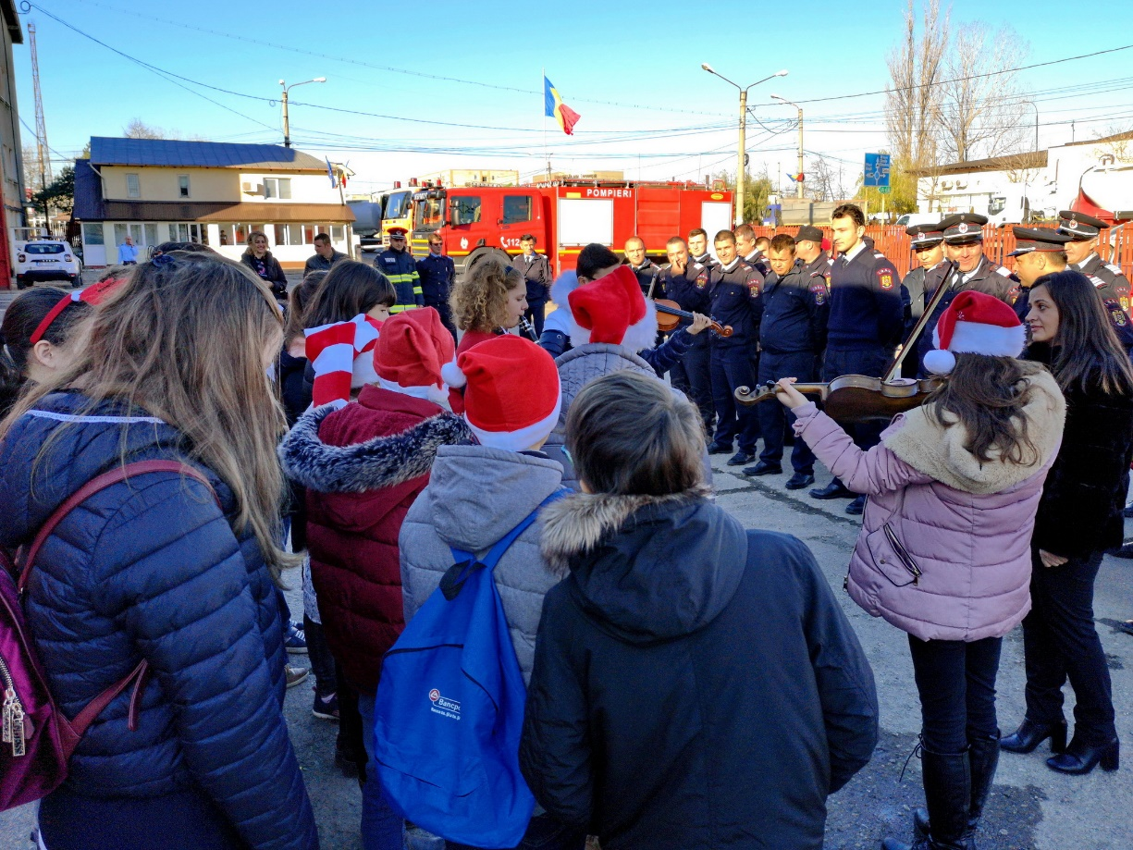
A fost o întâlnire emoţionantă, cu lacrimi de bucurie în ochii pompierilor. Un program artistic încântător susţinut de aceşti minunaţi copii, care au fost răsplătiţi de gazde, conform tradiției, cu dulciuri și fructe.

COMPARTIMENT
INFORMARE ȘI RELAȚII PUBLICE

